Câu **1**: [VDC]

Bài toán dưới đây có thể có nhiều câu trả lời phù hợp. Hãy tìm những câu trả lời đó trong các lựa chọn.  
Lúc đầu, An có 34 cái nhãn vở, Dũng có 35 cái nhãn vở, Minh có 25 cái nhãn vở và Lan có 38 cái nhãn vở. Sau đó, mẹ mua cho An thêm 3 cái nhãn vở. Dũng cho Minh 4 cái nhãn vở. Hỏi sau đó, bạn nào có số nhãn vở lớn hơn 31 ?  
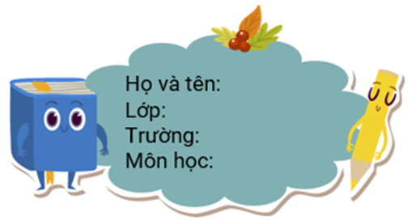

A. An

B. Dũng C. Minh

D. Lan

Lời giải:

**Bước 1:**

Số nhãn vở của An sau khi được mẹ mua thêm là : 34 + 3 = 37 (cái).  
Số nhãn vở của Dũng sau khi cho Minh là : 35 – 4 = 31 (cái).  
Số nhãn vở của Minh sau khi được Dũng cho là : 25 + 4 = 29 (cái).  
Lan có 38 cái nhãn vở.  
Vậy sau đó, các bạn có số nhãn vở  lớn hơn 31 là : An và Lan.  
Đáp án: An và Lan.  
**Đáp án khác:**  
Minh - Dũng: Học sinh có thể nhầm thành so sánh < hoặc so sánh = .

Câu **2**: [VDC]

Chọn đáp án thích hợp để điền vào chỗ trống.  
Hải có một số lượng bài tập về nhà cần phải hoàn thành trong ba ngày. Ngày đầu tiên, Hải làm được 12 bài. Ngày hôm sau, Hải làm được số bài ít hơn so với ngày đầu tiên. Ngày thứ ba, Hải làm được số bài ít hơn so với ngày thứ hai.  
Biết rằng số bài Hải làm trong mỗi ngày luôn là số có hai chữ số.  
  
Trong ngày thứ ba, Hải làm được [[10]] bài.

Lời giải:

**Bước 1:**

Theo đề bài, số bài tập mà Hải làm được trong ngày thứ hai và thứ ba phải là một số có hai chữ số và phải nhỏ hơn 12 .  
Nếu như ngày thứ hai, Hải làm được 10 bài, vậy ngày thứ ba, số bài mà Hải làm được ít hơn 10 bài, nhưng phải là số có hai chữ số.  
Trường hợp này không thể xảy ra.  
Nếu như ngày thứ hai, Hải làm được 11 bài, vậy ngày thứ ba, số bài mà Hải làm được là 10 .  
Trường hợp này thỏa mãn yêu cầu của đề bài.  
Vậy, số bài mà Hải làm được trong ngày thứ ba là: 10 bài.  
Đáp án: 10 .  
**Đáp án khác:**  
Học sinh có thể đã nhầm lẫn trong việc so sánh các số.

Câu **3**: [VDC]

Bài toán dưới đây có thể có nhiều câu trả lời phù hợp. Hãy tìm những câu trả lời đó trong các lựa chọn.  
Lớp 2 A có 4 tổ. Tổ 1 có 17 học sinh, tổ 2 có 13 học sinh, tổ 3 có 17 học sinh và tổ 4 có 10 học sinh. Cô giáo chuyển 3 học sinh từ tổ 1 sang tổ 2 . Sau khi chuyển thì tổ nào có số học sinh nhiều hơn 15 ?  
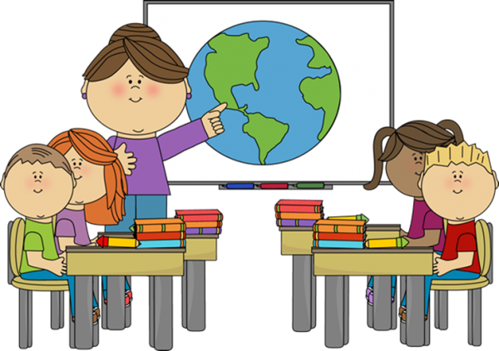

A. Tổ 1

B. Tổ 2

C. Tổ 3

D. Tổ 4

Lời giải:

**Bước 1:**

Lúc đầu tổ 1 có 17 học sinh, tổ 2 có 13 học sinh. Cô giáo chuyển 3 học sinh từ tổ 1 sang tổ 2 .  
Số học sinh của tổ 1 sau khi chuyển là : 17 – 3 = 14 (học sinh).  
Số học sinh của tổ 2 sau khi chuyển là : 13 + 3 = 16 (học sinh).  
Vậy sau khi chuyển tổ 1 có 14 học sinh, tổ 2 có 16 học sinh, tổ 3 có 17 học sinh và tổ 4 có 10 học sinh.  
Các tổ có số học sinh lớn hơn 15 là : tổ 2 và tổ 3 .  
Đáp án: tổ 2 và tổ 3 .  
**Đáp án khác:**  
tổ 1 và tổ 4 .: Học sinh có thể so sánh nhầm.

Câu **4**: [VDC]

Bạn hãy chọn đáp án đúng.  
Bốn bạn Nam, Lan, Minh, Huệ có số kẹo khác nhau. Biết:  
Số kẹo của Nam là 40 chiếc.  
Sau khi đã ăn 11 cái kẹo thì số cái kẹo còn lại của Lan là số nhỏ nhất có hai chữ số khác nhau.  
Số kẹo của Minh là 37 chiếc.  
Sau khi được mẹ cho thêm 7 cái kẹo thì Huệ có 49 cái kẹo.  
  
Hỏi ban đầu ai là người có số kẹo ít nhất?

A. Lan.

B. Nam. C. Minh. D. Huệ.

Lời giải:

**Bước 1:**

Ban đầu Nam có 40 cái kẹo.  
Số nhỏ nhất có hai chữ số khác nhau là 10.  
Ban đầu Lan có số cái kẹo là:  
11 + 10 = 21 (cái kẹo).  
Ban đầu Minh có 37 cái kẹo.  
Ban đầu Huệ có số cái kẹo là:  
49 − 7 = 42 (cái kẹo).  
Vì 21 < 37 < 40 < 42 nên ban đầu Lan là người có số kẹo ít nhất.  
**Đáp án:**  
Lan.

Câu **5**: [VDC]

Bạn hãy chọn đáp án đúng.  
Trong các số có hai chữ số mà khi cộng hai chữ số của nó ta được kết quả bằng 9 , có bao nhiêu số nhỏ hơn 63 ?

A. 6. B. 9. C. 2.

D. 5.

Lời giải:

**Bước 1:**

Ta có:  
1 + 8 = 9  
2 + 7 = 9  
3 + 6 = 9  
4 + 5 = 9  
9 + 0 = 9  
Như vậy các số có hai chữ số mà khi cộng hai chữ số của nó ta được kết quả bằng 9 là: 18 ; 81 ; 27 ; 72 ; 36 ; 63 ; 54 ; 45 ; 90.  
Trong các số trên, các số nhỏ hơn 63 là: 18 ; 27 ; 36 ; 45 ; 54.  
Như vậy có 5 số có hai chữ số nhỏ hơn 63 mà khi cộng hai chữ số của nó ta được kết quả 9 .  
**Đáp án:**5.

Câu **6**: [VDC]

Chọn tất cả các đáp án đúng.  
Lúc đầu, Nam có 44 cái nhãn vở, Dũng có 39 cái nhãn vở, Minh 20 cái nhãn vở và Lan có 38 cái nhãn vở. Sau đó, mẹ mua cho Nam thêm 5 cái nhãn vở. Dũng cho Minh 8 cái nhãn vở. Hỏi sau đó, bạn nào có số nhãn vở nhỏ hơn 38 ?  
  


A. Dũng.

B. Nam. C. Lan.

D. Minh.

Lời giải:

**Bước 1:**

Số nhãn vở của Nam sau khi được mẹ mua thêm là 44 + 5 = 49 (cái).  
Số nhãn vở của Dũng sau khi cho Minh là 39 − 8 = 31 (cái).  
Số nhãn vở của Minh sau khi được Dũng cho là 20 + 8 = 28 (cái).  
Lan có 38 cái nhãn vở.  
Vậy sau đó, các bạn có số nhãn vở nhỏ hơn 38 là Dũng và Minh.  
**Đáp án:**  
Dũng  
Minh.

Câu **7**: [VDC]

Điền số thích hợp vào chỗ trống.  
Trong các số có hai chữ số mà chữ số này bé hơn chữ số kia 2 đơn vị, có [[8]] số lớn hơn 50.  
  
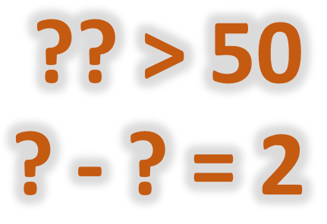

Lời giải:

**Bước 1:**

Ta có: 2 = 9 − 7 = 8 − 6 = 7 − 5 = 6 − 4 = 5 − 3 = 4 − 2 = 3 − 1 = 2 − 0 nên các số có hai chữ số mà chữ số này bé hơn chữ số kia 2 đơn vị là 97 , 79 , 86 , 68 , 75 , 57 , 64 , 46 , 53 , 35 , 42 , 24 , 31 , 13 , 20.  
Trong các số trên, ta thấy 97 , 79 , 86 , 68 , 75 , 57 , 64 , 53 là các số lớn hơn 50.  
Vậy có 8 số có hai chữ số lớn hơn 50 mà chữ số này bé hơn chữ số kia 2 đơn vị .  
**Đáp án:**8.

Câu **8**: [VDC]

Điền số thích hợp vào chỗ trống.  
41 < 43 < [[45]] < [[47]].  
Biết rằng quy luật là số cần điền lớn hơn số đứng trước nó 2 đơn vị.  
img_question

Lời giải:

**Bước 1:**

Số lớn hơn 43 hai đơn vị là 43 + 2 = 45.  
Số lớn hơn 45 hai đơn vị là 45 + 2 = 47.  
Vậy các số cần điền lần lượt là 45 ; 47.  
**Đáp án:**  
45  
47

Câu **9**: [VDC]

Bạn hãy điền số thích hợp vào ô trống.  
Từ các chữ số 2 ; 4 ; 5 ; 7 ta lập được 12 số có hai chữ số khác nhau.  
Sắp xếp các số đã lập được theo thứ tự từ lớn đến bé, ta được dãy số sau: 75 ; 74 ; [[72]];[[57]] ; 54 ; 52 ;[[47]];[[45]],; 42 ; 27 ; 25 ; 24.  
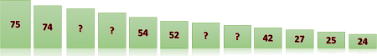

Lời giải:

**Bước 1:**

Từ các chữ số 2 ; 4 ; 5 ; 7 ta lập được các số có hai chữ số khác nhau sau 24 ; 25 ; 27 ; 42 ; 45 ; 47 ; 52 ; 54 ; 57 ; 72 ; 74 ; 75.  
Sắp xếp các số theo thứ tự từ lớn đến bé, ta được dãy số dưới đây: 75 ; 74 ; 72 ; 57 ; 54 ; 52 ; 47 ; 45 ; 42 ; 27 ; 25 ; 24.  
Các số thích hợp cần điền lần lượt là 72 ; 57 ; 47 ; 45.  
**Đáp án:**  
72  
57  
47  
45

Câu **10**: [VDC]

Điền số thích hợp vào ô trống.  
Nam có một số lượng bài tập về nhà cần phải hoàn thành trong ba ngày. Ngày đầu tiên, Nam làm được 22 bài. Ngày hôm sau, Nam làm được số bài ít hơn so với ngày đầu tiên. Ngày thứ ba, Nam làm được số bài ít hơn so với ngày thứ hai.  
Biết rằng số bài Nam làm trong mỗi ngày luôn là số có hai chữ số và có chữ số hàng chục là 2.  
Trong ngày thứ ba, Nam làm được [[20]] bài toán.

Lời giải:

**Bước 1:**

Theo đề bài, số bài tập mà Nam làm được trong ngày thứ hai và thứ ba phải là một số có hai chữ số và phải nhỏ hơn 22 và có chữ số hàng chục là 2.  
Nếu như ngày thứ hai, Nam làm được 20 bài, vậy ngày thứ ba, số bài mà Nam làm được ít hơn 20 bài, nhưng phải là số có hai chữ số và có chữ số hàng chục là 2.  
Trường hợp này không thể xảy ra.  
Nếu như ngày thứ hai, Nam làm được 21 bài, vậy ngày thứ ba, số bài mà Nam làm được là 20.  
Trường hợp này thỏa mãn yêu cầu của đề bài.  
Vậy, số bài mà Nam làm được trong ngày thứ ba là: 20 bài.  
**Đáp án:**20.

Câu **11**: [VDC]

Điền số thích hợp vào ô trống.  
Từ các chữ số 0 , 1 , 3 , 5 , 7 ta có thể lập được tất cả [[10]] số có hai chữ số nhỏ hơn 49.  
  
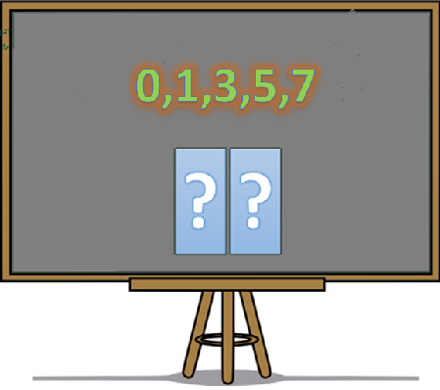

Lời giải:

**Bước 1:**

Từ các chữ số 0 , 1 , 3 , 5 , 7 ta lập được các số có hai chữ số sau: 10 , 13 , 15 , 17 , 30 , 31 , 35 , 37 , 50 , 51 , 53 , 57 , 70 , 71 , 73 , 75 , 77 , 11 , 33 , 55. Trong các số trên, ta thấy các số 10 , 13 , 15 , 17 , 30 , 31 , 35 , 37 , 11 , 33 nhỏ hơn 49.  
Vậy từ các chữ số 0 , 1 , 3 , 5 , 7 ta lập được 10 số có hai chữ số nhỏ hơn 49.  
**Đáp án:**10.

Câu **12**: [VDC]

Chọn tất cả các đáp án đúng.  
Lớp 2 B có 4 tổ. Tổ 1 có 19 học sinh, tổ 2 có 15 học sinh, tổ 3 có 18 học sinh và tổ 4 có 11 học sinh. Cô giáo chuyển 4 học sinh từ tổ 1 sang tổ 2. Sau khi chuyển thì tổ nào có số học sinh nhiều hơn 16 ?  


A. Tổ 1.

B. Tổ 2.

C. Tổ 3.

D. Tổ 4.

Lời giải:

**Bước 1:**

Lúc đầu tổ 1 có 19 học sinh, tổ 2 có 15 học sinh. Cô giáo chuyển 4 học sinh từ tổ 1 sang tổ 2.  
Số học sinh của tổ 1 sau khi chuyển 19 − 4 = 15 (học sinh).  
Số học sinh của tổ 2 sau khi chuyển là 15 + 4 = 19 (học sinh).  
Vậy sau khi chuyển tổ 1 có 15 học sinh, tổ 2 có 19 học sinh, tổ 3 có 18 học sinh và tổ 4 có 11 học sinh.  
Các tổ có số học sinh lớn hơn 16 là tổ 2 và tổ 3.  
**Đáp án:**  
Tổ 2  
Tổ 3.